

第二届“黑龙江省优秀中青年法学家”
推荐表

姓 名 魏志学

工作单位 黑龙江省司法厅法律援助工作管理处

推荐单位 黑龙江省司法厅

黑龙江省法学会
2020年11月印制

表一：推荐候选人情况
姓 名 | 魏志学 | 性 别 | 男 | 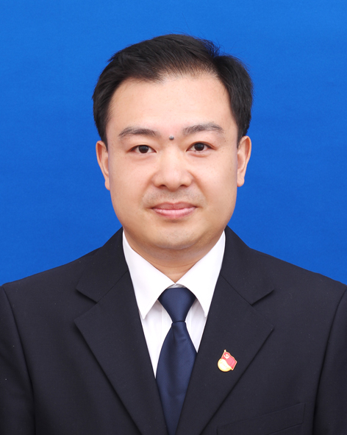
出生日期 | 1980.5 | 民 族 | 汉
政治面貌 | 中共党员 | 学 历 | 研究生
技术职称 |  | 行政职务 | 副处长
工作单位 | 黑龙江省司法厅
通讯地址 | 哈尔滨市红旗大街433号
个人简历

2001.09-2004.07 黑龙江大学法学院法律硕士，校研究生会副主席
2004.07-2006.06 省司法厅法制宣传处副主任科员
2006.06-2013.06 省司法厅党委秘书
2013.06-2015.06 哈尔滨监狱党委委员、监狱长助理（挂职）
2015.06-2016.06 省司法厅办公室主任科员
2016.06-2017.07 省司法厅党委秘书
2017.07- 至今 省司法厅法律援助工作管理处副处长

重要学术成果

（包括专著和论文，只列书名和篇名即可。论文仅限于发表在核心期刊或全国性重要报纸上的。请注明署名方式、发表或出版时间、刊物或出版社、字数。代表性著作和论文请注明中国知网统计的被引用数。）

著作：
1.人民警察视角下的公共安全危机管理及其法治化问题研究，东北林业大学出版社，2015年11月
论文：
1.法律援助在优化营商环境中的兜底保障作用——以黑龙江省为例，《黑龙江社会科学》，（2019.11）
2.法律援助服务特殊群体的实践思考，《中国司法》（2019.1）
3.公共利益保护的三重视界，《商业现代化》（2010.10）
4.民主宪政:转型期中国法治进路的模式选择，《中国司法》（2005.8，被引1次）
5.WTO背景下中国法观念面临的挑战，《学术交流》（2004.2，被引2次）
6.论人权的道德基础,《学术交流》（2003.3，被引3次）
7.死刑存废之争的法理思考，《黑龙江省政法管理干部学院学报》，（2003.7，被引6次）

重要智库成果

（含智库成果获得领导批示、被有关部门使用采纳的情况。）

在法学教育方面的贡献

（如编写重点教材、主讲精品课程、在法学教育方面获得的重要荣誉表彰等。）

在法治宣传方面的贡献

（如担任法治宣讲活动主讲人、在媒体上发表法治宣传文章等。）

在法治实践方面的贡献

（如在实务部门挂职、参与重大案件论证、仲裁等。）
1.起草《关于加快公共法律服务体系建设的实施意见》，2020年2月20日以省委办公厅、省政府办公厅名义印发。
2.起草《关于完善仲裁制度提高仲裁公信力的实施意见》，2020年12月21日以省委办公厅、省政府办公厅名义印发。
3.参与起草《黑龙江省人大常委会关于加强公共法律服务体系建设的决定》

获得奖项和表彰

（请注明获得时间及等级）

2009年—2013年连续四年被评为全省政务信息工作先进个人。
2015年、2016年被评为厅机关优秀公务员。
2018年省法学会法学研究优秀论文一等奖。
2019年第六次全国维护妇女儿童权益先进个人。
2019年首届龙江法治论坛优秀奖。
2019年全省司法行政系统优秀调研论文一等奖。
2020年省直机关践行“工匠精神”先进干部。

学术职务及其他重要社会兼职

担任黑龙江省法学会行政法学研究会常务理事

